GE Urinaltrennwand, Halter: schwarzmatt Glas: anthrazit / satiniert

Geberit

Eigenschaften

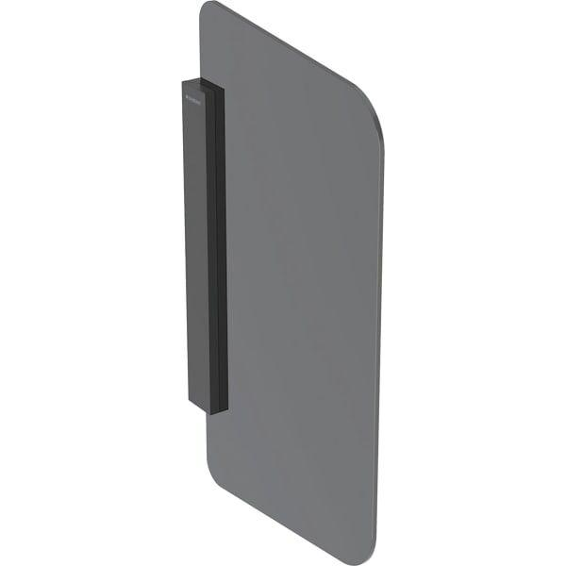

GTIN:

4064746044618

HAN:

115205CD1

Farbton

grau

Höhe (mm)

754,00

Tiefe (mm)

432,00

Material der Trennwand

Glas